|  |  |  |  |  |  |  |  |
| --- | --- | --- | --- | --- | --- | --- | --- |
| **后勤项目公开招标企业报名登记表** | | | | | | | |
| **招标项目名称：第一医学中心外科1#、2#、3#、4#冷机更换轴封、查漏补充制冷剂及油冷却器等维修项目** | | | | | **项目编号： 2021-JQ06-F1311** | | |
| **报 名 企 业 填 写 栏** | **企业名称   （全称）** | **北京三汇能环科技发展有限公司** | **有效营业执照   （有/无）** | **有** | | **统一社会信用代码 （填写代码号码）** | **91110106666295220C** |
| **注册资金  （万元）** | **2000万元** | **资质证书 （有/无）** | **有** | | 法定代表人获取招标文件需提供：法定代表人身份证明书及身份证复印件； 法定代表人授权委托人获取招标文件需提供：法定代表人身份证明书及身份证复印件、法定代表人授权委托书和被授权人身份证原件及复印件，按格式要求签字盖章；（有/无） | **有** |
| **授权委托人姓名、 手机号码及 企业办公室座机 （请准确填写） （**请尽量填写北京地区手机号码） | **周飞燕 18911574580 010-52408023** | **企业营业执照复印件及 （1）**国家企业信用信息公示系统(www.gsxt.gov.cn)【需包含列入严重违法失信企业名单（黑名单）信息】网页查询截图加盖公章 （2）军队采购（www.plap.cn）【需包含军队采购失信名单、政府采购失信名单、供应商暂停名单（首页-业务办理）】网页查询截图加盖公章 （有/无） | **有** | | **参加采购活动前3年内在经营活动中没有重大违法记录的书面声明 （有/无）** | **无** |
| **物资/服务：非外资企业或非外资控股企业的书面声明 工程：非外资独资（含港澳台）或入股的企业声明 （有/无）** | **有** | **电子邮箱地址 （请准确填写）** | [feizfy\_123@sina.com](mailto:feizfy_123@sina.com) | | **报名时间** | **2021年6 月15日** |
| **企业资质 （可以逐项列出）** | **1.企业法人营业执照 2.集中式制冷空调设备维修安装A类1级能力等级证书  3.建筑机电安装工程专业承包三级资质证书** | | | | | |
| **招 标 人 填 写 栏** | **审核结果** （填写合格/不合格） |  | **不合格原因** |  | | **审核人签字** |  |
|  | |  | **中国人民解放军总医院招标采购科制** | | | | |

**法定代表人身份证明书**

单位名称： 北京三汇能环科技发展有限公司 .

单位性质： 私营企业 .

地 址： 北京市丰台区配套商业太平桥路15、17、17-1号内17号B1层B1010号房间 .

成立时间： 2007年08月10日.

经营期限： 2007年08月10日至2057年08月09日 .

姓 名：刘柯 性别：女

年 龄： 44 职务： 董事长 .

身份证号码：432522197611196401

系 北京三汇能环科技发展有限公司的法定代表人。

特此证明。

投标人： 北京三汇能环科技发展有限公司 （盖章）

2021年 6 月 15 日

|  |
| --- |
|  |

**法定代表人授权委托书**

**致 解放军总医院 ：**

北京三汇能环科技发展有限公司 法定代表人 刘柯（董事长） 授权 周飞燕（销售代表） 为全权代表，参加贵院组织的项目编号为 2021-JQ06-F1311 的 第一医学中心外科1#、2#、3#、4#冷机更换轴封、查漏补充制冷剂及油冷却器等维修项目 采购活动，全权处理采购活动中的一切事宜。

授权期限为自2021 年 6 月 15 日至 2021 年10 月 14 日

北京三汇能环科技发展有限公司（加盖公章）\_\_\_\_\_\_\_\_\_\_\_\_\_\_\_\_\_\_\_\_\_\_（法定代表人签字或盖章）\_\_\_\_\_\_\_\_\_\_\_\_\_\_\_\_\_\_\_\_\_\_（委托代表人签字或盖章）销售代表（委托代表人职务）

2021年6月15日（日期）

|  |
| --- |
| lADPDg7mQ4bqIV_NBDjNBrI_1714_1080.jpg_720x720q90glADPDhJzwiu2k1bNA8DNBgA_1536_960.jpg_720x720q90g |

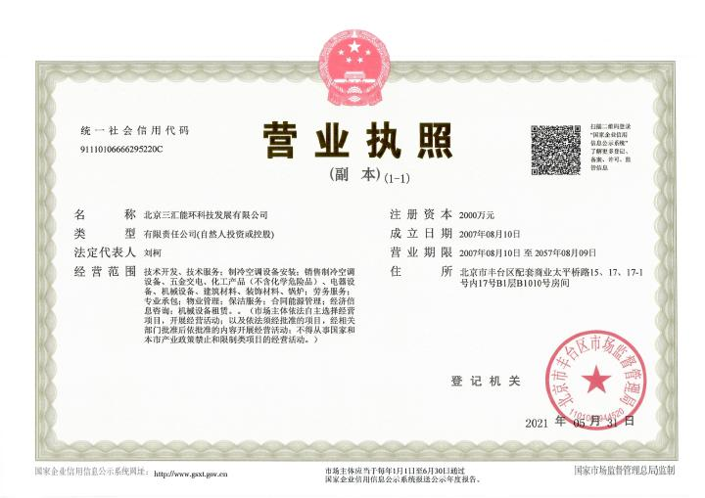

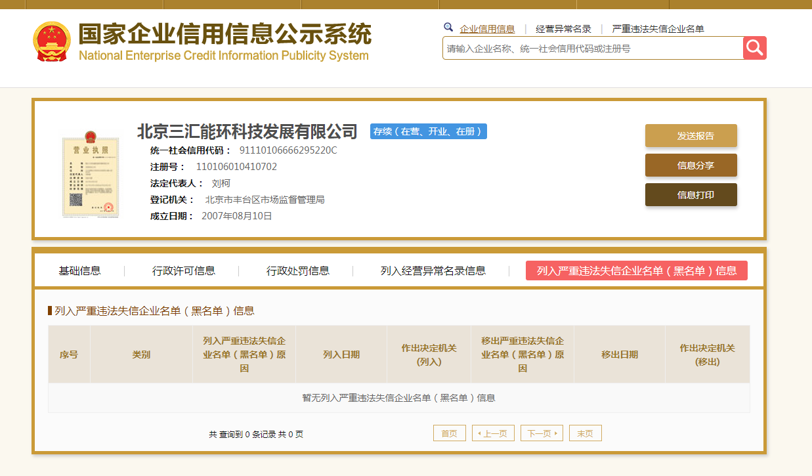

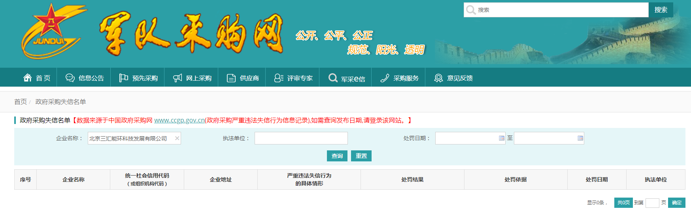

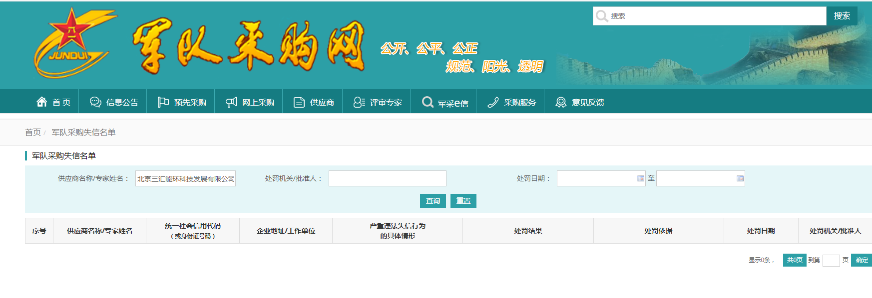

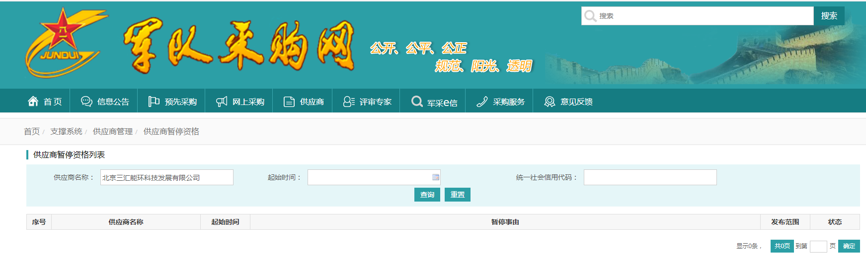

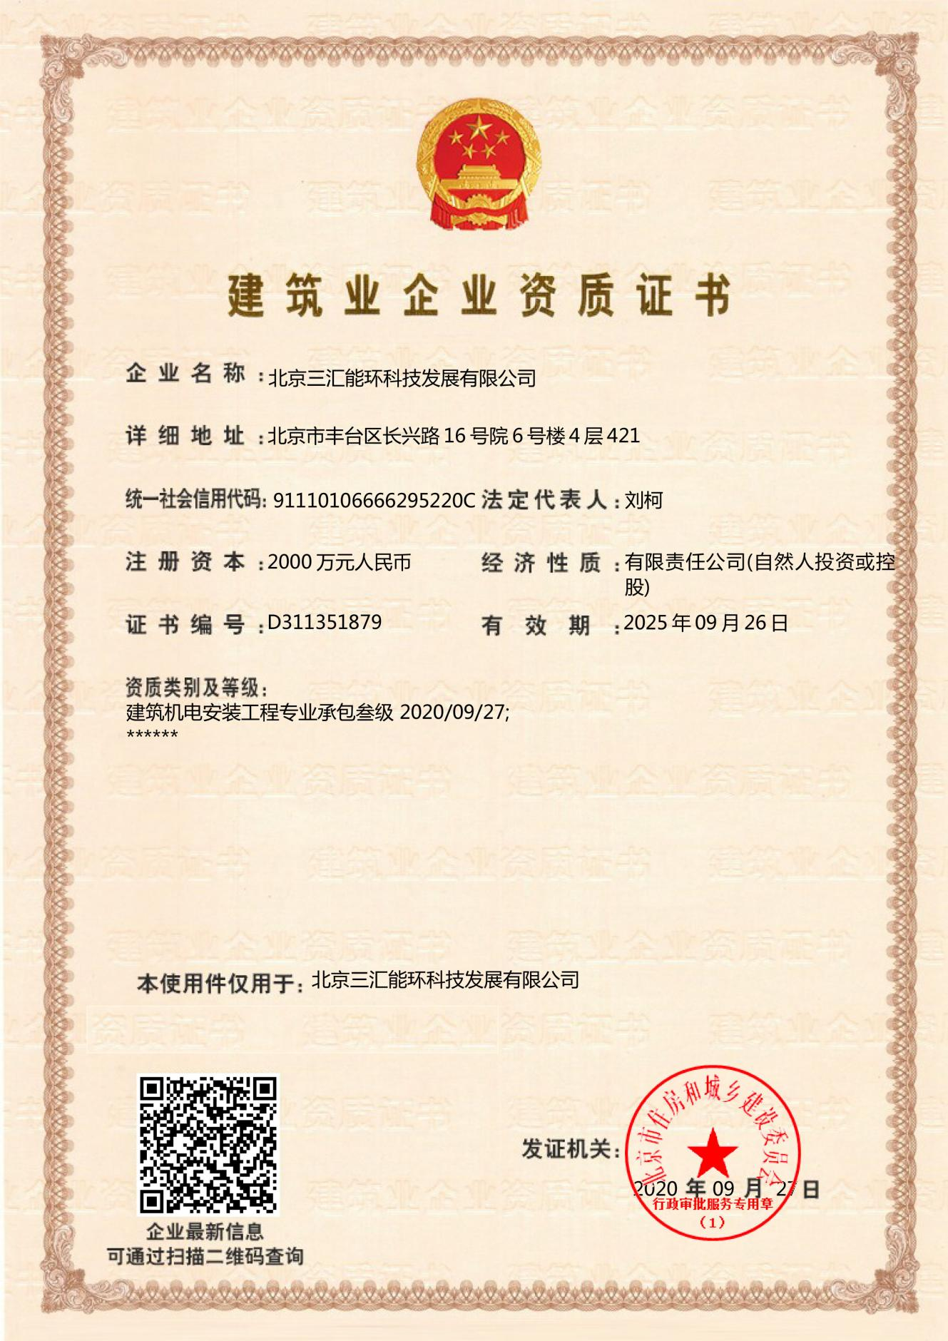

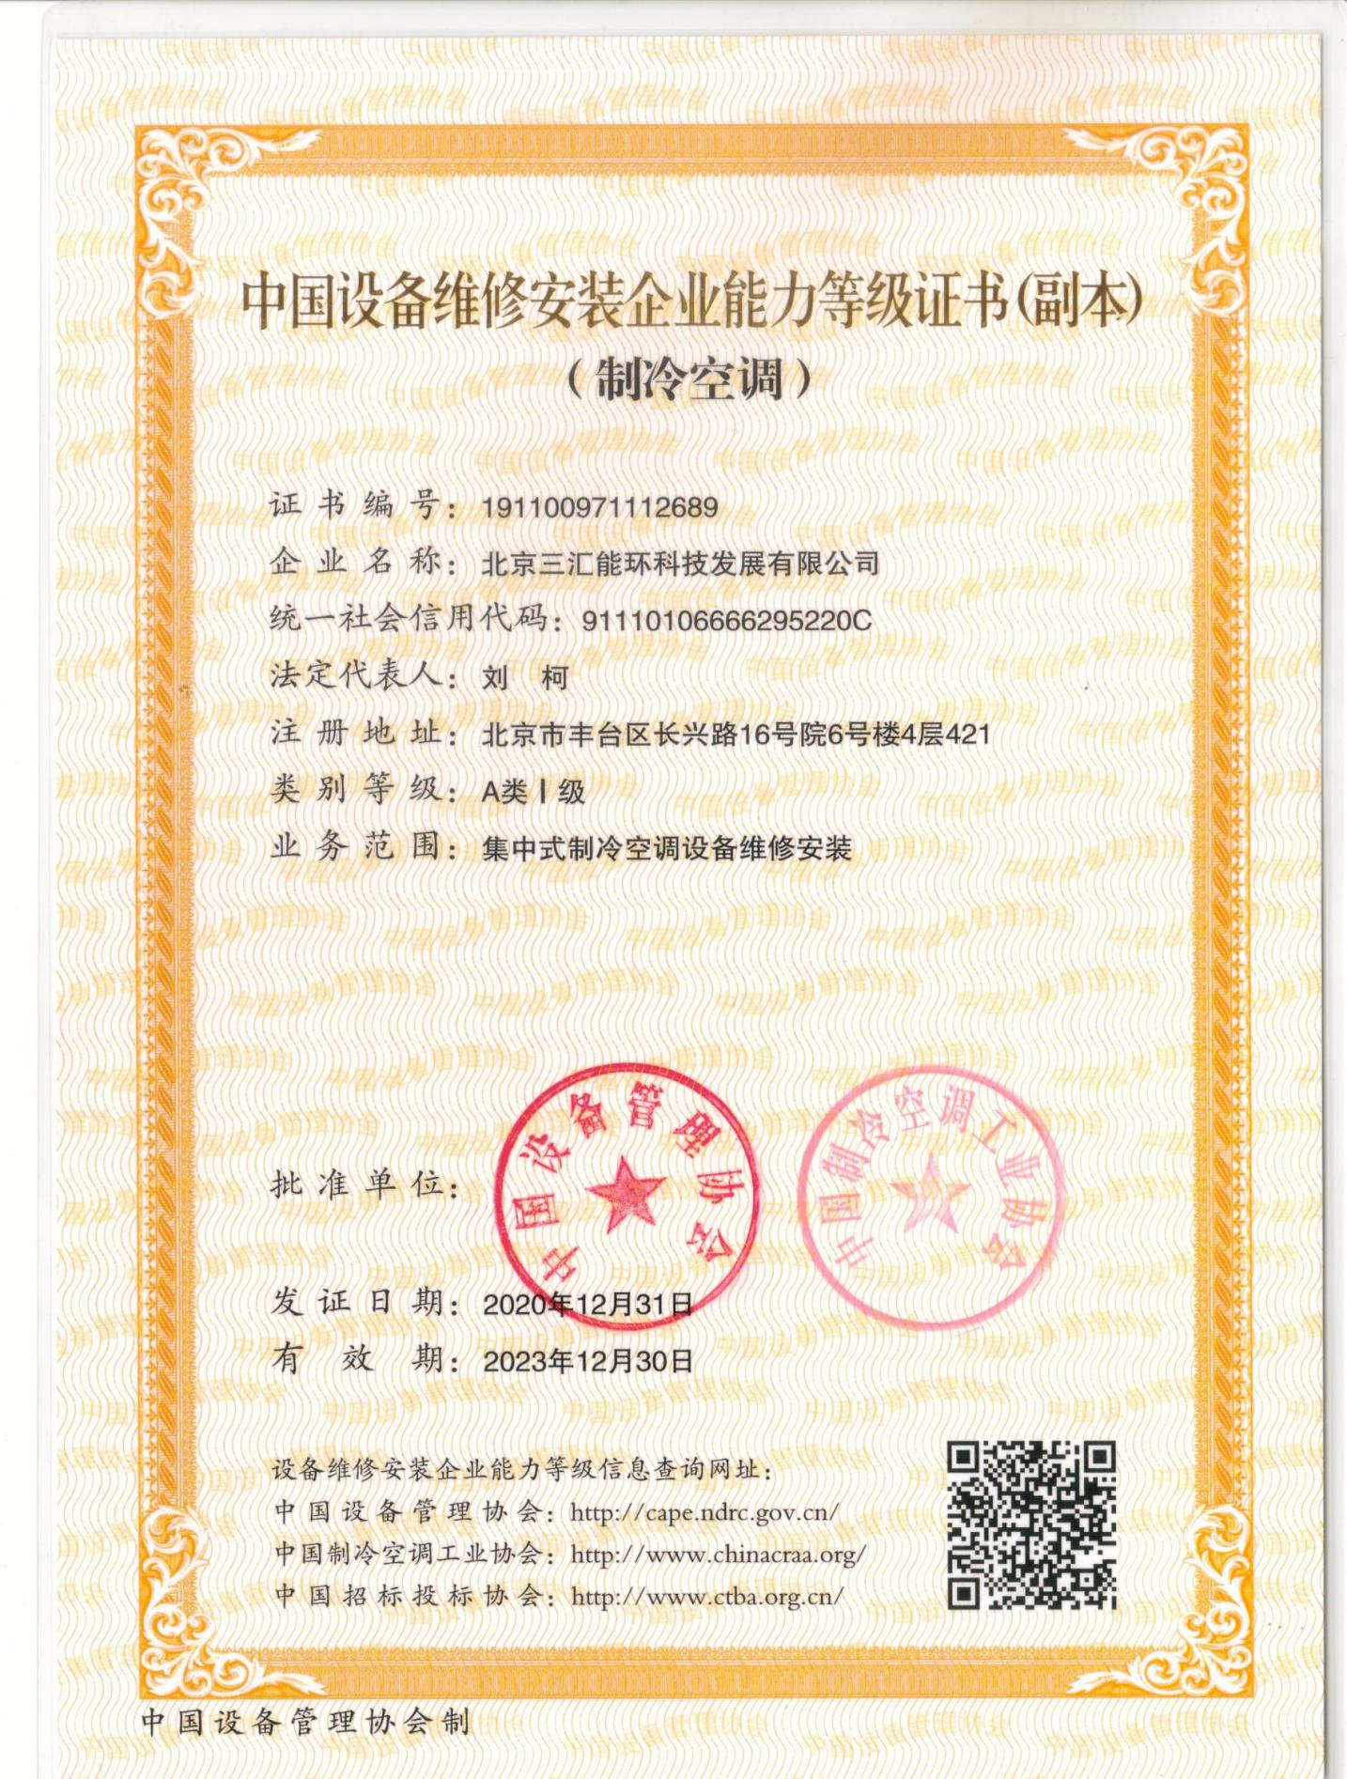

附件

声 明

我公司郑重声明：参加本次政府采购活动前 3 年内，我公司在经营活动中没有因违法经营受到刑事处罚或者责令停产停业、吊销许可证或者执照、较大数额罚款等行政处罚。

投标人名称（公章）：

法定代表人或授权代表（签字或盖章）：

日期：2021年6月15日

**非外资企业或非外资控股企业的书面声明**

**致：解放军总医院**

我司北京三汇能环科技发展有限公司，注册地址为北京市丰台区配套商业太平桥路15、17、17-1号内17号B1层B1010号房间 ，营业执照统一社会信用代码为91110106666295220C。  
 我司对有关事项作声明如下：我司非外资独资企业、非外资控股企业。  
 特此声明。

投标人（公章）：

法定代表人或授权代表（签字或盖章）：

日期： 2021 年6 月15日